

**Szkoła Podstawowa im. Żołnierzy – Bohaterów Armii Krajowej**

Krężnica Jara 321, 20-515 Lublin 51 tel. faks (81) 511 91 25

e-mail:kreznica@interia.pl

**XVIII** **Powiatowy** **Festiwal Piosenki Patriotycznej**

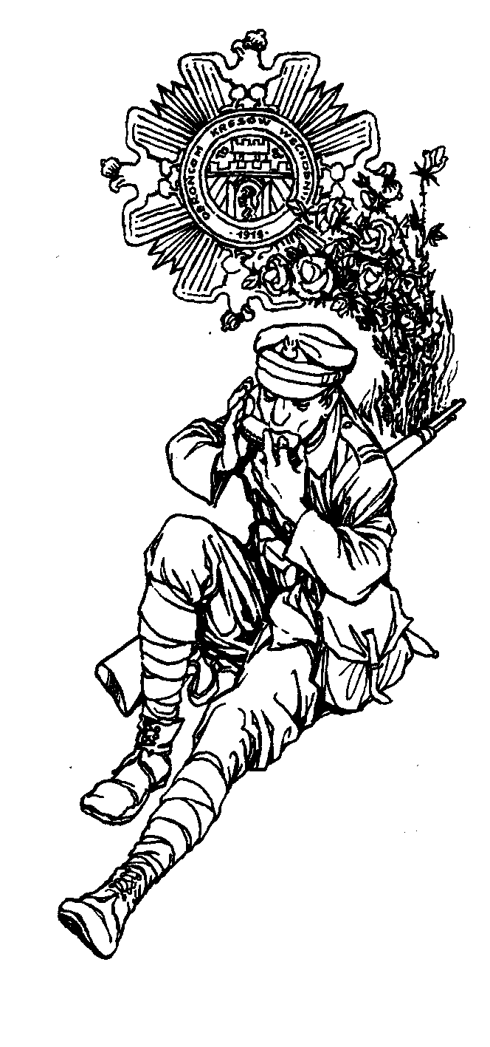**15 listopada 2022 r.** **o godz. 09.00**

**Regulamin**

Uczestnikami Festiwalu są uczniowie szkół podstawowych

1.**Uczestnicy soliści** występują w trzech kategoriach wiekowych:

**I kategoria:** (klasy 1 – 3), **II kategoria**: (4 – 6), **III kategoria:** (7-8)

( jeden solista ze szkoły z danej kategorii)

**2. Zespoły** występują w trzech kategoriach wiekowych:

**I kategoria:** klasy młodsze: klasy 1–3, **II kategoria**: klasy 4-6**, III kategoria**: klasy 7-8

( jeden zespół ze szkoły z danej kategorii do sekstetu włącznie). Każdy solista

lub zespół prezentuje jedną pieśń.

**3**. Uczestnicy Festiwalu walczą w swoich kategoriach wiekowych o:

**I miejsce - Złota Viktoria, II miejsce - Srebrna Viktoria, III miejsce - brązowa Viktoria,**

**oraz Grand Prix festiwalu**

**Celem festiwalu jest:** ▪ kształtowanie postaw patriotyczno - obywatelskich przez uczestnictwo w festiwalu, ▪ rozbudzanie miłości do Ojczyzny, ▪ poznanie historii Polski, ▪ pogłębienie znajomości polskiej pieśni patriotycznej, ▪ rozwijanie uzdolnień muzycznych, ▪ propagowanie szlachetnego współzawodnictwa, ▪ poszukiwanie dawnych, zapomnianych już pieśni, utrwalenie znanych i popularyzacja nowych utworów.

**Jury będzie oceniać:** walory wokalne, dobór repertuaru, poziom artystyczny wykonawców, ciekawą aranżację, kulturę sceniczną . Zgłoszenia zawierające nazwiska uczestników, opiekunów i tytuły prezentowanych piosenek oraz podkłady prosimy przesyłać do dnia 10 listopada 2022 r. na adres naszej szkoły lub do kordynatora.

Zapewniamy odtwarzacz CD, nagłośnienie, gorącą herbatę i skromny poczęstunek.

Dyrektor – Grażyna Adamek Koordynator Urszula Wnuk

(uwnuk@wp.pl)

605230430

Krężnica Jara, 10 października 2022 r.